РЕСПУБЛИКА ДАГЕСТАН
УПРАВЛЕНИЕ ОБРАЗОВАНИЕМ
АДМИНИСТРАЦИИ ГО «ГОРОД КАСПИЙСК»
МУНИЦИПАЛЬНОЕ БЮДЖЕТНОЕ ОБРАЗОВАТЕЛЬНОЕ УЧРЕЖДЕНИЕ
«СРЕДНЯЯ ОБЩЕОБРАЗОВАТЕЛЬНАЯ ШКОЛА №4 »

г . Каспийск, ул. Матросова 5

Конспект

открытого занятия во 2 классе

на тему:

«Дифференциация гласных первого и второго ряда У-Ю»

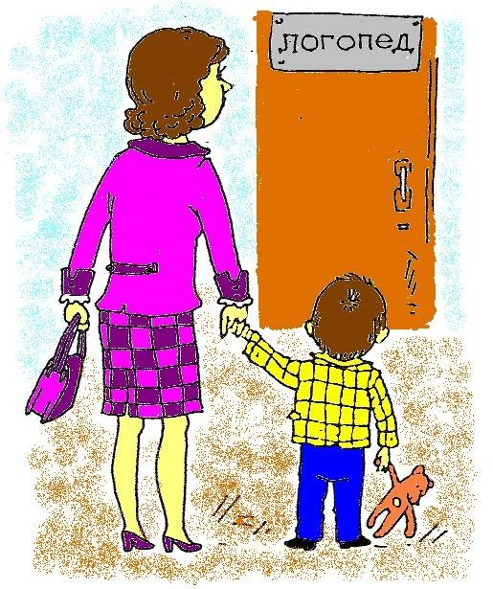

подготовила учитель-логопед Пайзулаева Н.С.

Цели:
- Формировать умение различать гласные У, Ю в устной и письменной речи.
- Развивать фонематический слух, зрительное восприятие.
- Обучать дифференциации мягкости и твердости согласного посредством гласных У-Ю.
- Закрепить знания об акустически сходных звуках.
- Закреплять навыки звукового, слогового анализа и синтеза слов.
- Обогащать и уточнять словарный запас.
- Повторить и закрепить знания о правописании, чу, щу.
- Совершенствование грамматического строя речи.
- Развитие мелкой моторики, устойчивого, сосредоточенного внимания, зрительно-двигательной координации
- Привитие интереса к знаниям, к логопедическим занятиям.

Оборудование: зеркала, цветные карандаши, ручки, тетради, веера гласных букв, карточки с предложениями.
Ход урока:
I. Организационный момент.
- Сегодня к нам на занятие пришли две девочки, Луша и Люша. Назовите какими буквами отличаются их имена?( буквами У и Ю)
II. Сообщение темы урока.
- Скажите, с какими буквами мы сегодня будем с вами работать? ( с гласными буквами У,Ю)
III. Уточнение артикуляции звуков, установление сходства и различия.
- Возьмите, пожалуйста зеркала и произнесите звук [у], скажите он какой ? (гласный)
Артикуляция звука [у]:
Губы вытянуты вперед трубочкой. Воздушная струя не встречает на своем пути, ни какой преграды.
- А теперь произнесите букву Ю, из каких звуков она состоит?
([ Й][У])
- Сперва, произносим звук [ й]. Какой он? ( согласный, мягкий, звонкий).Губки улыбаются.
- Затем, мы произносим звук [у], какой он ? ( гласный) .Губы вытянуты вперед трубочкой. Воздушная струя не встречает на своем пути ни какой преграды.
- Когда мы произносим эти буквы, то они чем-то похожи.Почему нам так кажется?( потому что в букве Ю, тоже есть звук [у]).
- На одной девочке синее платье. Буква «У» делает впереди стоящий согласный твердым, а на другой девочке зеленое платье- буква « Ю» делает впереди стоящий согласный мягким.
- Скажите где Луша, а где Люша.
- На что влияет буква У? ( на твердость согласных)
- Буква Ю? ( на мягкость согласных).
IV. Сопоставление звуков с их графическим изображением.
«У» – Улитка на дорожке смела впустила рожки,
Уходите-ка с пути, не мешайте дом везти!
Чтобы « О» не укатилось,
Крепко к столбику прибью,
Ой, смотри-ка,
Что случилось:
Получилась буква « Ю».
- Давайте на руке, на ладошке
Напишем буквы крошки.
Дети пишут буквы на своих ладошках.
﻿
V. Дифференциации гласных У, Ю в словах.
- Луша и Люша играли, а когда наступило время делать уроки, то девочки стали прибирать свои игрушки и картинки. У Луши игрушки с букой « У», а у Люши игрушки с букой « Ю». Помогите девочкам собрать свои игрушки и картинки. Вам нужно будет поднять соответствующую букву.
- А вот с картинками лук и люк девочки запутались, давайте поможем им, разобраться, чьи это картинки и чем они отличаются.
Записать в тетради слова, сделать звуковой анализ слов.
VI. Дифференциация гласных У, Ю в словосочетаниях.
- Девочки пошли делать уроки, давайте поможем им.
- Внимательно прочитайте словосочетания. Найдите допущенные ошибки и запишите словосочетания правильно. Сделайте слоговой анализ слов, подчеркните согласный буквы после которых стоят буквы « У» и « Ю».
Горячий утуг. Вкюсные арбюзы. Северный тулень. Красивые голюби.
VII. Физ.минутка.
Хомка-хомка хомячок
(надуваем щеки как хомяк)
Полосатенький бочок
(гладим себя по бокам)
Хомка рано встает
(потягиваемся)
Щечки моет, глазки трет
(делаем соответсвенные действия)
Подметает хомка хатку
(наклоняемся и делаем вид что подметаем)
И выходит на зарядку.
Раз, два, три ,четыре, пять
Хомка сильным хочет стать
(показывываем сильный).
И все дети по порядку
Сейчас сделают зарядку.
(далее зарядка).
VIII. Дифференциация гласных букв У,Ю в предложениях.
К девочкам пришло письмо от бабушки с деревни. Вот, что она им написала.
«Здравствуйте, дорогие внучки! Решила написать вам письмо и рассказать, чем занимаются ваши друзья.»
- Аааа…..письмо, кажется, попало под воду…..и некоторые буквы в нем размылись, помогите вставить размытые буквы и узнать, что же написала дальше бабушка.
- Вам, нужно будет вставить буквы «У» либо «Ю», не забывайте, что имена, фамилии и начало предложения пишутся с большой буквы. Букву «У» подчеркните, а «Ю» обведите в кружок.
Повторим правописание чу, щу.
….ра поймал в реке щ…ку.
Кат…ша нарисовала ч…десный рисунок.
Л..ба и Ил..ша г…ляют около пр…да.
А я кормл… своих к…р.
Работа на карточках.
IX. Итог урока.
- Скажите, какие буквы мы сегодня с вами учились различать?
- Какая из букв обозначает мягкость согласного на письме, а какая твердость согласного на письме?

